**Дата:** 18.04.2022 **Урок:** дизайн і технології **Клас:** 4 – Б

**Тема. Виготовлення моделі транспортного засобу з підручних матеріалів**

**Мета. Продовжити** знайомство учнів із виготовленням моделей транспортних засобів з підручних матеріалів; вправляти учнів у вторинному використанні сировини; розвивати дрібну моторику пальців рук, естетичний смак; виховувати акуратність під час роботи; виховувати бережливе відношення до навколишнього середовища.

**Обладнання:** пластикові пляшки, картонні коробки, пакети з-під соку та молока (за вибором), кольоровий папір, фломастери, прості олівці, зубочистки чи палички барбекю, ножиці, клей ПВА, скотч, циліндри від паперових рушничків.

**Опорний конспект**

**І. Актуалізація опорних знань**

**1. Рубрика «Відгадай-ка».**

- Відгадайте загадки.

*Є у мого татка*

*На колесах хатка.*

*Возить хатка невеличка*

*Нас на дачу і до річки.* (Автомобіль*)*

*Наче пташка, він летить,*

*Але всім на лихо*

*Він реве і торохтить,*

*Бо не може тихо.*

*Є два колеса у нього.*

*Чули, друзі, про такого? (*Мотоцикл*)*

*На колесах їде хата,*

*А у ній людей багато. (*Автобус.*)*

- Як одним словом назвати відгадки? (Транспорт.)

- Транспорт — це добре чи ні?

**ІІ. Повідомлення теми і мети уроку**

**-** Сьогодні на уроці ми будемо виготовляти прості транспортні засоби з підручних матеріалів.

**ІІІ. Засвоєння нових знань**

**1. Інформація про транспортні засоби.**

- Професія інженера-конструктора вимагає знань про будову транспортних машин. Перед конструюванням моделей машин з'ясовують їхню будову, особливості та застосування. Інженер-конструктор спочатку формулює словами задум технічного проєкту, виконує *ескіз, креслення*. На завершення технічного проєкту інженер конструює *макет* майбутнього виробу з різних матеріалів, що легко обробляються.

**Макет (**фр. Magutte — модель, ескіз) — просторове зображення, модель будь-чого (виробу, декорації тощо), зазвичай у зменшених розмірах (масштабі).

**2. Довідкове бюро.**

- Поміркуйте, які матеріали можна використати для створення моделей транспорту?

- Як ви, гадаєте, чому постало питання про вторинне використання відходів?

*Вилучаючи з природи чимало речовин, людина змінює їх до невпізнанності та повертає у природу у вигляді сміття, що не розкладається на вихідні речовини природним шляхом.*

*Наприклад, в умовах лісу папір розкладається впродовж 2-х років, гумова підошва — 65 років, консервна бляшанка — понад 90 років, алюмінієва банка — 100 років, поліетиленовий пакет — понад 200 років, пластикова пляшка — 450 років, дитячий памперс — 500 років, скло — понад 1000 років.*

*Багато з того, що ми викидаємо на смітник, може отримати друге життя.*

**3. Перегляд презентації.**

- Перегляньте презентацію про те, які вироби можна виготовити з пластикових пляшок за посиланням

[***https://ppt-online.org/154497***](https://ppt-online.org/154497)

**ІV. Практична діяльність учнів**

**1. Інструктаж. Правила роботи з ножицями, клеєм.**

**2. Послідовність виконання роботи.**

- Із підручних матеріалів виготовте модель транспортного засобу за зразком чи власним задумом.

***МАШИНКА ІЗ ПЛАСТИКОВИХ ПЛЯШОК***

* *Візьміть невелику ємність від мийного засобу — це буде кабіна та кузов машини.*
* *Підготуйте кришечки від пляшок різного кольору (*8 штук*), склейте їх попарно.*
* *Позначте місця розміщення коліс та наклейте підготовлені кришечки попарно з двох сторін пляшки. Колеса готові.*
* *Візьміть невелику пластикову пляшку від шампуню, наклейте зверху на кузов машини. Це — багажник. Машина готова.*

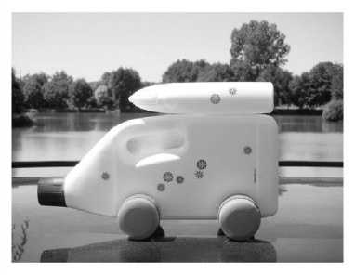

***ЛІТАК ІЗ ПЛАСТИКОВИХ ПЛЯШОК***

* *Візьміть плоску пляшку від шампуню. Оздобте її смужками з різнокольорового скотчу.*
* *На іншій пластиковій пляшці намалюйте крила та виріжте.*
* *Наклейте крила літака.*
* *Хвіст літака можна виготовити із пластикових кришечок або вирізати із пластику.*
* *Оздобте літак (*за власним вибором*).*

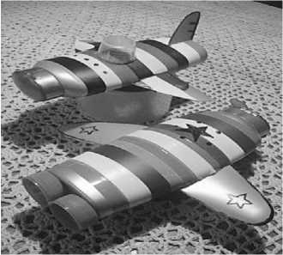

***АВТОБУС ІЗ ПЛЯШКИ З-ПІД МОЛОКА***

* *Обклейте пакет з-під молока кольоровим папером.*
* *Намалюйте та виріжте вікна для автобуса. (*За бажанням, намалюйте пасажирів.*)*
* *Наклейте вікна з обох сторін автобуса.*
* *Із пластикових кришечок наклейте колеса.*
* *Оздобте автобус за власним бажанням.*

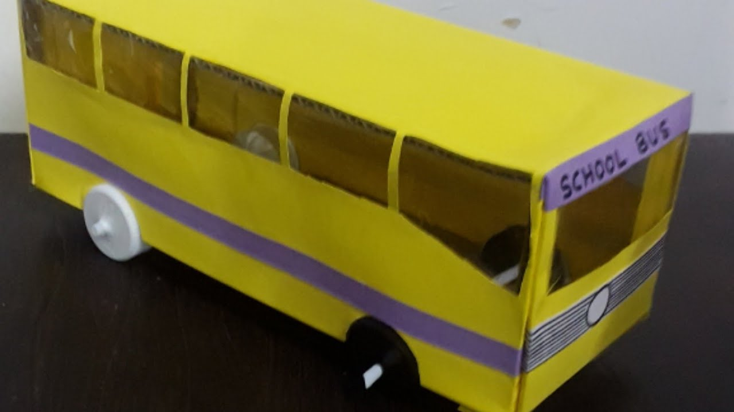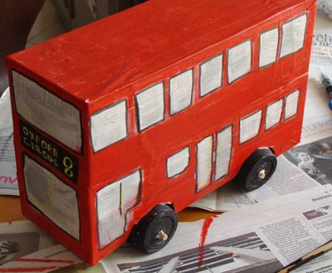

**V. Підсумок уроку.**

**1. Вправа «Мікрофон»**

- Я вважаю, що засмічення...

- Для подолання цієї проблеми я можу...

- Із підручних матеріалів можна...

**VІ. Домашнє завдання.**

- Розгляньте ідеї створення автомобілів із підручних матеріалів. За бажанням, виготовте їх удома.

***Роботи надсилайте на Human***

**Моделі транспортних засобів з пластикових виробів**

